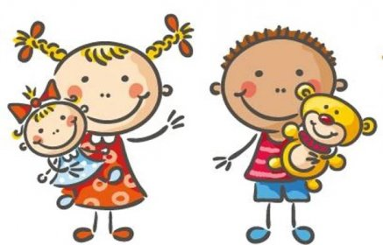 Jídelní lístek
29. 12. – 2. 1. 2026
PONDĚLÍ | Svačina:
PONDĚLÍ | Polévka:
PONDĚLÍ | Oběd: | ---
PONDĚLÍ | Svačina:
ÚTERÝ | Svačina:
ÚTERÝ | Polévka:
ÚTERÝ | Oběd: | ---
ÚTERÝ | Svačina:
STŘEDA | Svačina:
STŘEDA | Polévka:
STŘEDA | Oběd: | ---
STŘEDA | Svačina:
ČTVRTEK | Svačina:
ČTVRTEK | Polévka:
ČTVRTEK | Oběd: | Nový rok 2026
ČTVRTEK | Svačina:
PÁTEK | Svačina: | Toustový chléb se čqrkovou pomazánkou z tofu, zelenina, mléko(1a,b,
PÁTEK |  | 6,7)
PÁTEK | Polévka: | Zeleninová s bulgurem (1a, 9)
PÁTEK | Oběd: | Těstovinový salát s tuňákem sypaný sýrem (1a, 4, 7)
PÁTEK |  | Čaj/voda
PÁTEK | Svačina: | Ovocná kapsička, kukuříčné lupínky, čaj

Kolektiv kuchyně Vám přeje dobrou chuť.
Ovoce a zelenina dle aktuální nabídky trhu! K pokrmům je podávána voda, varianta bylinného nebo ovocného čaje.
Jídlo je určeno k okamžité spotřebě. Změna jídel a alergenů vyhrazena.
Jídlo obsahuje alergeny, které jsou značeny čísly v závorce – např. (1, 3,7)
Stopové prvky neznačíme.

